PENGARUH MOTIVASI TERHADAP PRESTASI KERJA PEGAWAI DINAS KEBUDAYAAN DAN PARIWISATA KOTA BANDUNG

SKRIPSI
Diajukan untuk Memenuhi Syarat dalam Menempuh
Ujian Sidang Sarjana Program Strata Satu (S1)
Pada Program Studi Administrasi Publik

Disusun Oleh :
DISY ADISTA MAUDINA
142010079

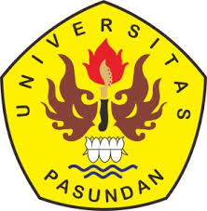

PROGRAM STUDI ADMINISTRASI PUBLIK
FAKULTAS ILMU SOSIAL DAN ILMU POLITIK
UNIVERSITAS PASUNDAN
BANDUNG
2018

